Державний вищий навчальний заклад
Ужгородський національний університет
Факультет інформаційних технологій

ЛАБОРАТОРНА РОБОТА № 6
Тема: CSS ч.2: форматування тексту, блочна модель

Виконав студент І курсу
спеціальності «Інженерія
програмного забезпечення»
Росоха Іван Михайлович

Ужгород-2024

Мета роботи
Закріпити знання про властивості CSS, навчитися оформляти сторінку за допомогою каскадних таблиць стилів, застосовувати різні типи селекторів, налаштовувати шрифти, відступи, кольори, фони та елементи списків.

Хід роботи
1 Створено HTML-документ із основною структурою сторінки.
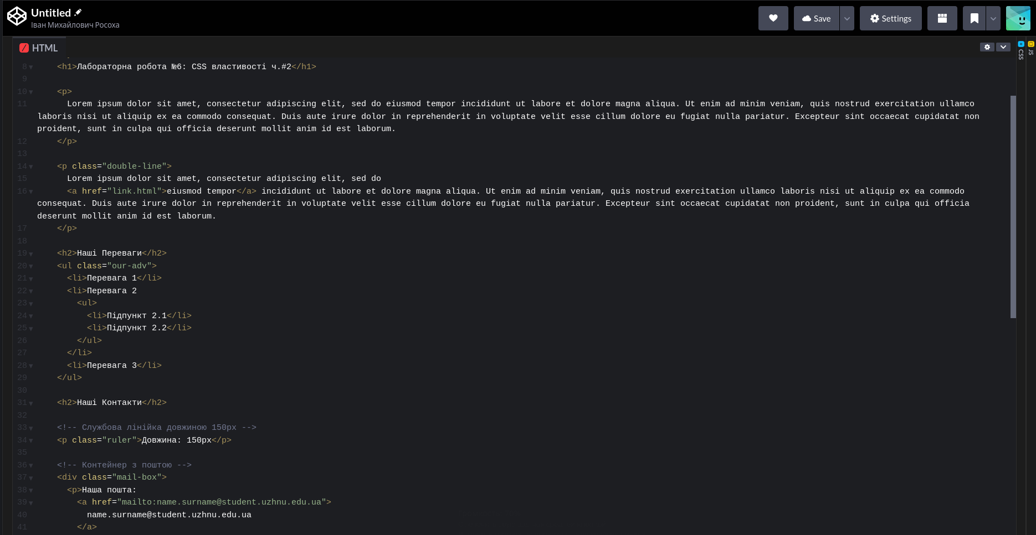
2 Підключено зовнішню таблицю стилів CSS.

3 Задано базові стилі для сторінки
шрифт serif, розмір 14 px, міжрядковий інтервал 1.25, колір тексту #777.
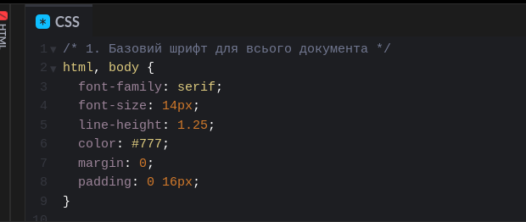

4 Оформлено заголовки (h1, h2)
шрифт Cormorant Infant, міжлітерний інтервал 0.5 px, чорний колір, кожне слово з великої літери.
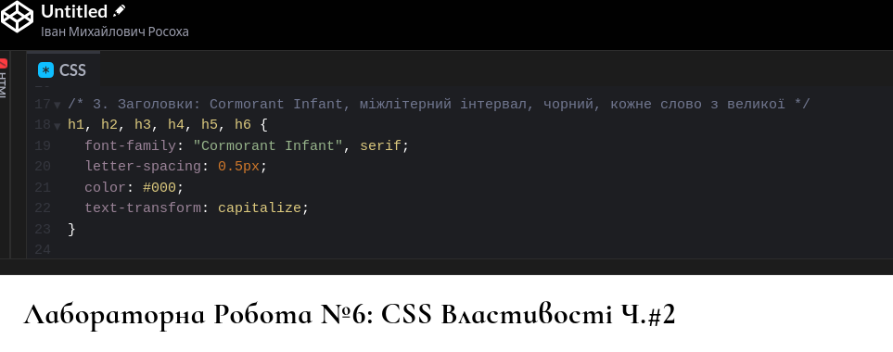

5 Другому абзацу надано подвійний міжрядковий інтервал (властивість line-height: 2;).
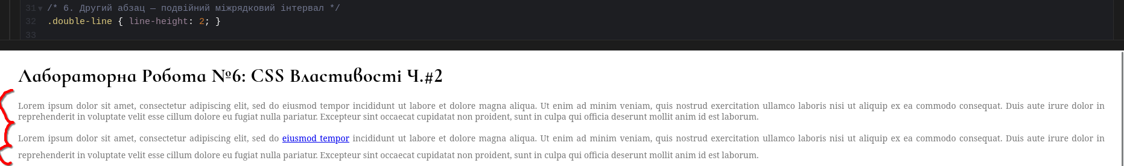

6 Створено список “Наші Переваги”, для якого додано фонове зображення, білий текст, відступи та властивість background-size: cover;.
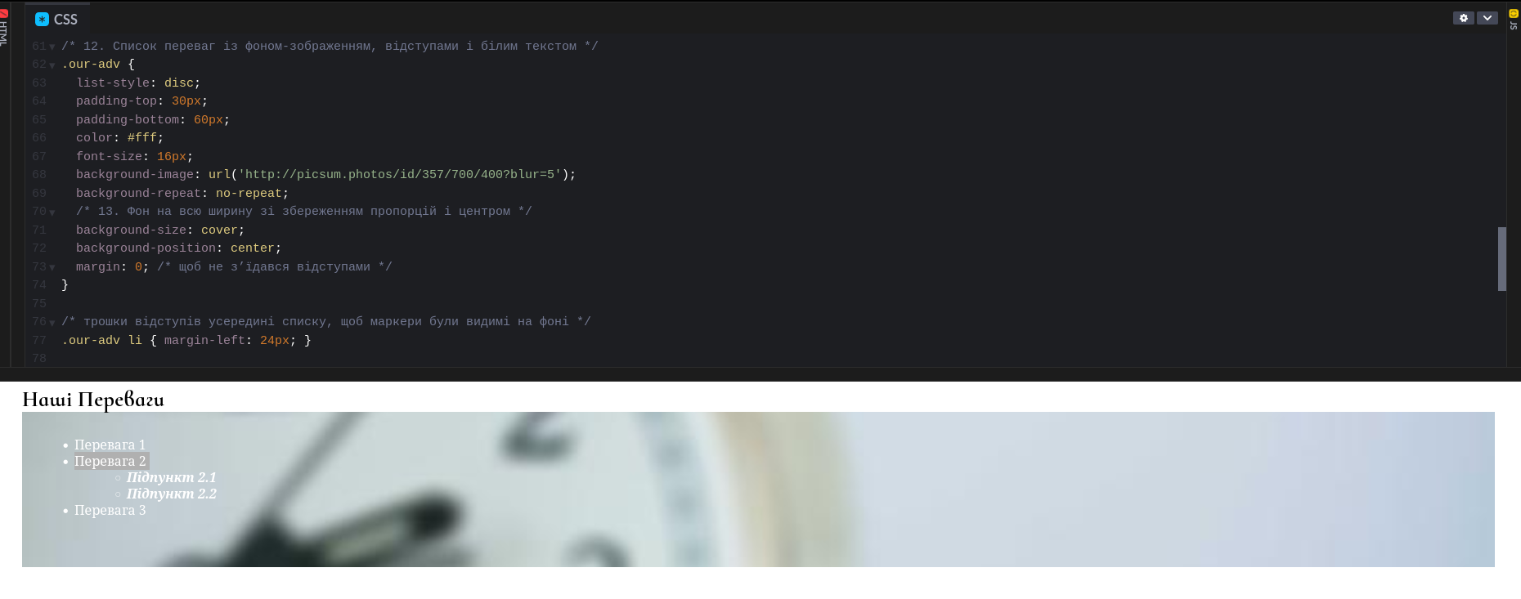
7 Додано вкладений список, який зроблено курсивним і жирним за допомогою селектора ul ul { font-style: italic; font-weight: 700; }.
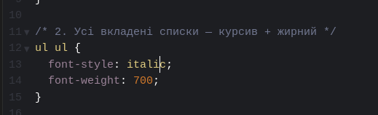


8 Оформлено блок із поштою.
Задано ширину 150 px, фон #E3FFF6, рамку 5 px (#C2E4C2), внутрішні відступи 5 px та 20 px.
Також додано властивість box-sizing: border-box;, щоб рамка й падінги входили в ширину елемента.
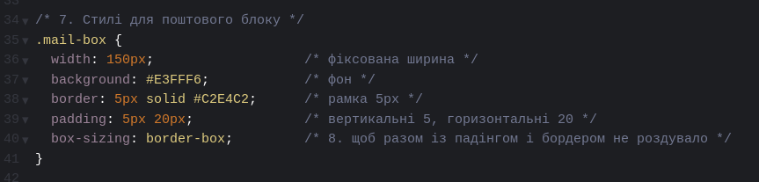


9 Налаштовано перенос email-адреси
(word-wrap: break-word; overflow-wrap: anywhere; display: block;), щоб текст не виходив за межі блоку.
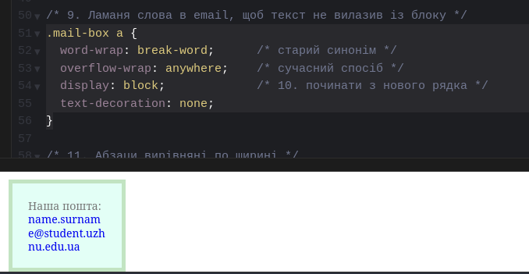
10 Створено зелений блок-лінійку довжиною 150 px з підписом “Довжина: 150 px”.
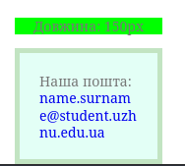

11 Заголовкам h2 надано верхній відступ 60 px і нижній 0.

(Скрін відступів між секціями)
- Всі абзаци вирівняно по ширині (text-align: justify;).
(Скрін тексту абзаців)
- Отримано остаточний вигляд сторінки згідно з вимогами методичних вказівок.
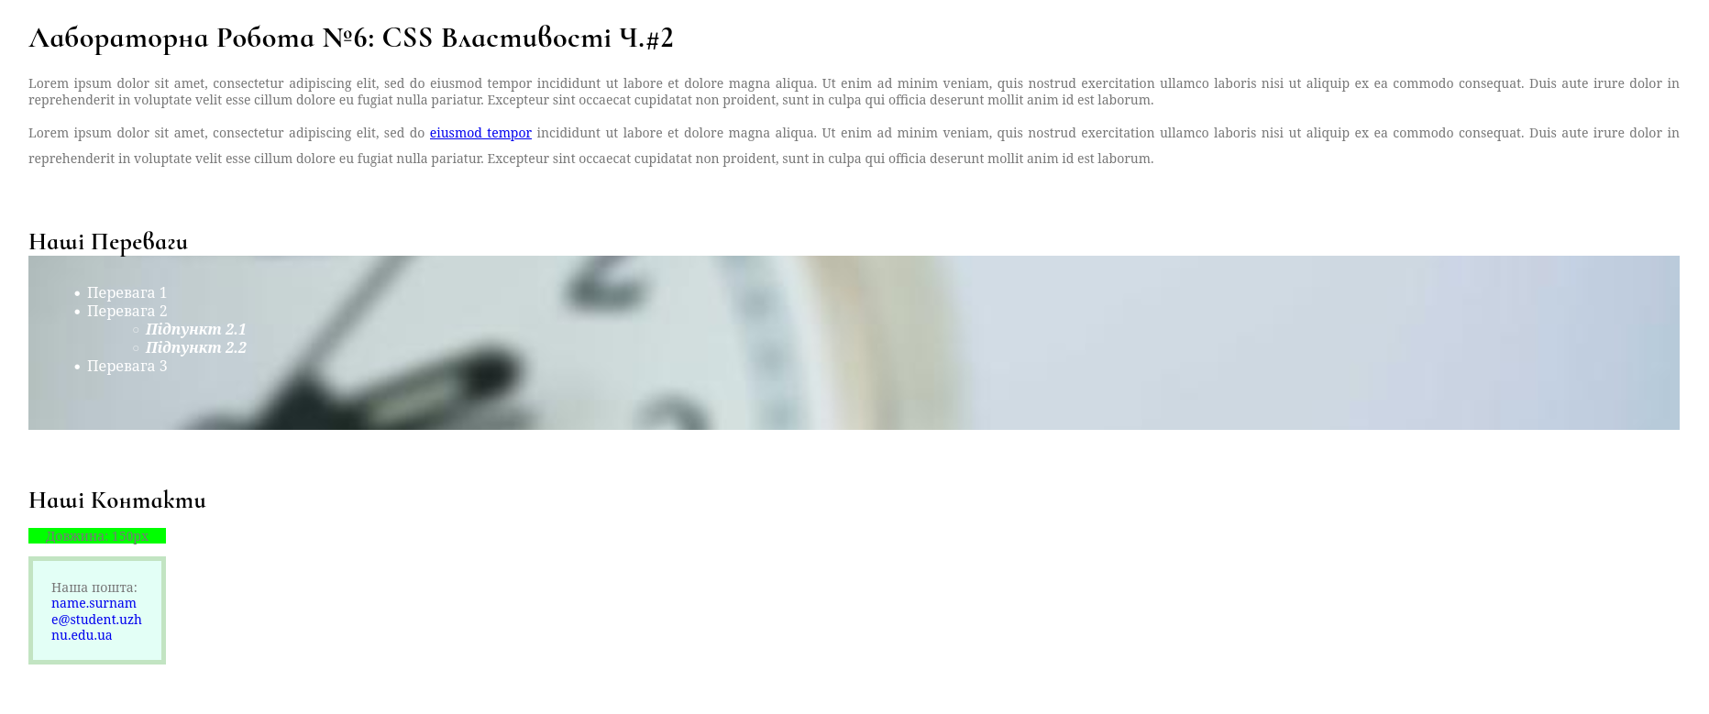

12 (все додано до гітхабу в директорію Lab_6)

Висновок
У ході виконання лабораторної роботи я навчився використовувати властивості CSS для оформлення вебсторінок: задавати шрифти, кольори, відступи, рамки, фони, розміри елементів, працювати зі списками та посиланнями.
Отримано практичні навички використання зовнішніх таблиць стилів і створення привабливого оформлення вебсторінок.

